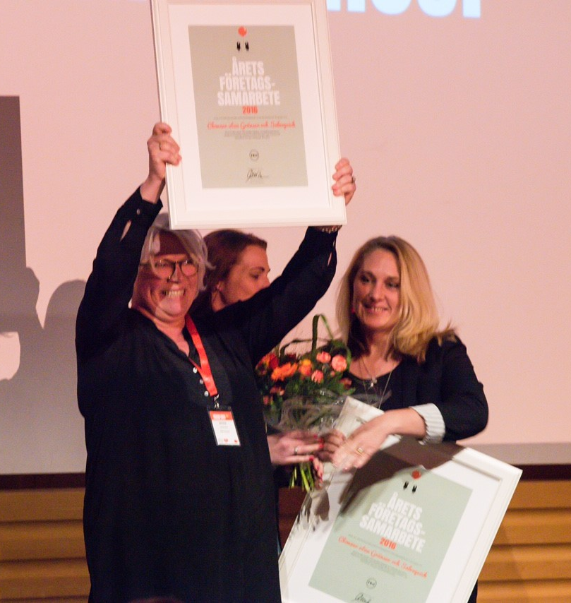 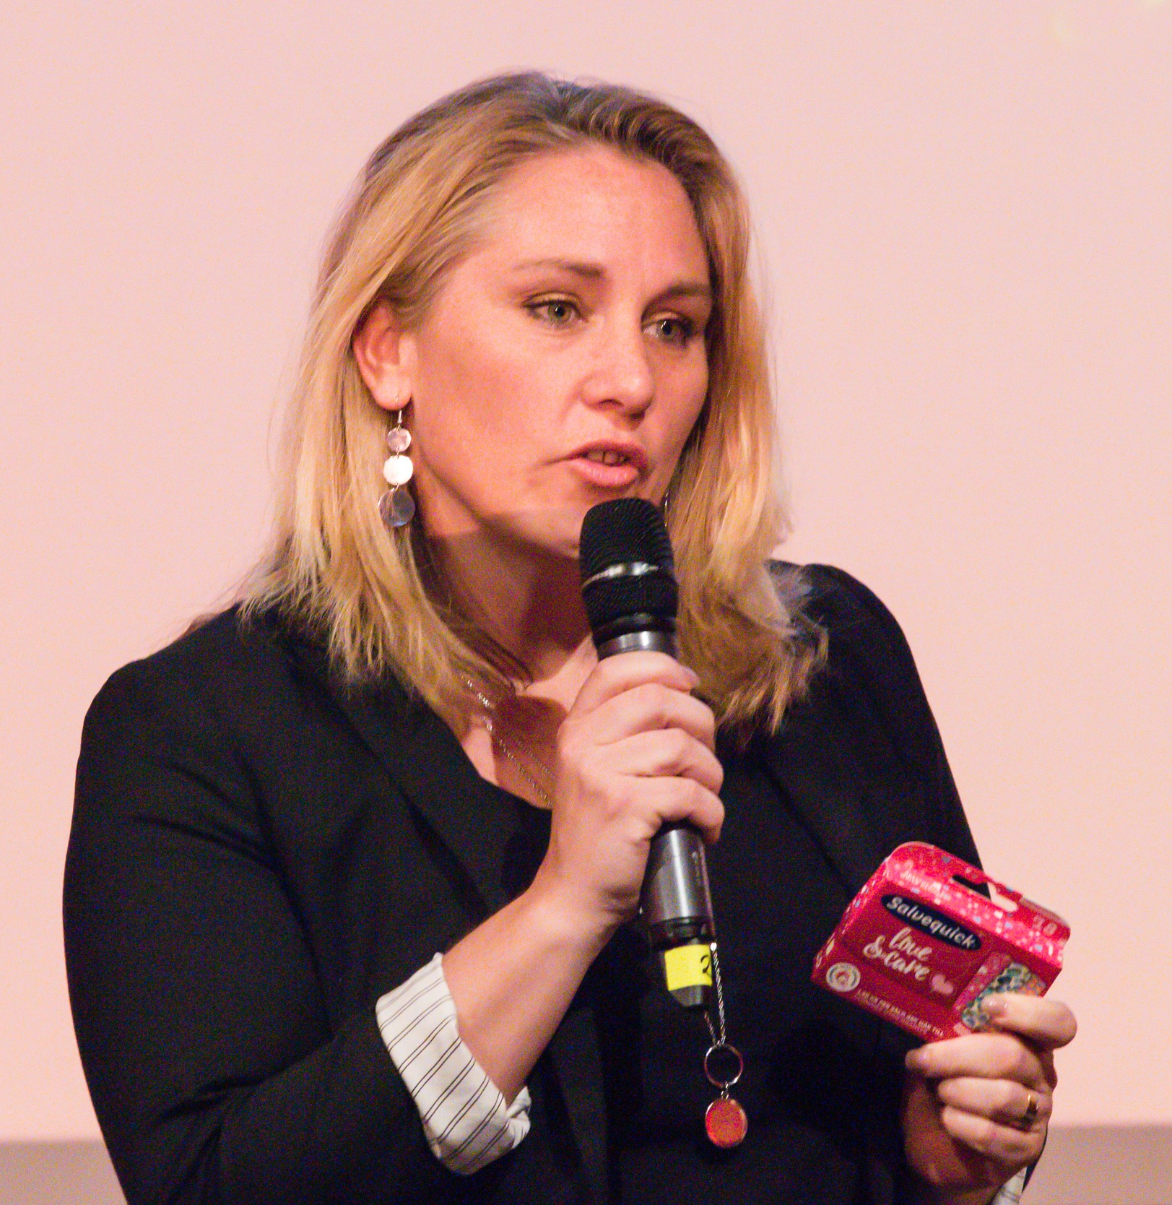
Foto: Catarina Harling. Från Insamlingsforum 9 maj 2017.

Clowner utan Gränser och Salvequick tilldelas pris för Årets Företagssamarbete

Clowner utan Gränser och Salvequick tilldelades 9 maj, på Insamlingsforum 2017, priset Årets Företagssamarbete. Utmärkelsen är den enda svenska av sitt slag och delas ut av FRII – Frivilligorganisationernas Insamlingsråd. Juryns motivering löd:

Med ett lika enkelt som fyndigt budskap och lekfulla aktiviteter skapas ett trovärdigt samarbete mellan Clowner utan Gränser och Salvequick, som ger resultat på flera plan.

Kopplingen fanns där från början, Jennifer Vidmo, Clowner utan Gränser
– Samarbetet med Salvequick var så självklart från början. Kopplingen fanns där. Plåster tröstar, precis som skratt. Tack vare det ekonomiska bidraget till Clowner utan Gränser har vi kunnat starta en cirkusskola för flickor som växer upp i ett av världens största red light distrikt i Indien. Här har flickorna kunnat bygga en stark självkänsla och pratar nu om att det finns en annan framtid för dem än att fortsätta leva på bordellen, att de kan ta sig därifrån, säger Jennifer Vidmo, generalsekreterare Clowner utan Gränser.

Skratt och plåster ger tröst, Anna Bramert, Salvequick
– Samarbetet mellan Clowner utan Gränser och Salvequick sträcker sig över en tvåårsperiod. Under 2016 initierade vi en designtävling där flera tusen konsumenter designade ett eget plåster. Samma sommar aktiverade vi vårt sponsorskap av Diggiloo med hjälp av Clowner utan Gränser och Cirkus Salve. En mycket uppskattad aktivering där Clowner utan Gränser fick möta en stor och ny publik. Inom kort lanseras det vinnande bidraget i butik och för varje såld ask går 1,50 till Clowner utan Gränser. Plåstret kommer att säljas både på DVH och på apotek. Vi är oerhört nöjda med vårt samarbete och givetvis oerhört stolta över utmärkelsen, Anna Bramert Brand Manager Salvequick Sverige, Orkla Care

Kul när man får ta höjd för idéer!
Reklambyrån Amneteg & friends står bakom kampanjen med Maria Amneteg och Katalin Seiner i spetsen.
– Det har varit en oerhört inspirerande kampanj att jobba med. Speciellt som man vet att den verkligen gör skillnad för flickorna i Indien, säger Maria Amneteg

Samarbetet fortsätter
Det vinnande bidraget från plåstertävlingen, ”Love & Care” lanseras i butik vecka 20 och kommer även att säljas i Clowner utan Gränsers webbshop där hela vinsten exklusive frakt går till organisationens verksamhet.
Läs mer på www.skrattsalve.se

Kontakt
Clowner utan Gränser: Karin Tennemar, karin.tennemar@skratt.nu / 076–0388213
Amneteg & friends: Maria Amneteg, 076–1863366, maria@amneteg.se
Salvequick/Orkla Care: Anna Bramert, 070–4915077 anna.bramert@orkla.se

